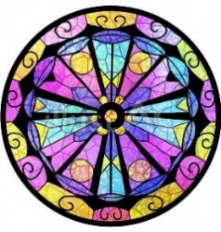
自主学習のすすめ <小学校 図画工作科(例)>
１ タイトル
第５、６学年 家をいろどるステンドグラス

２ ねらい
・定規やコンパスを使って偶然にできた円、三角形、正方形等の幾何学模様から想像して、自宅を彩るステン
ドグラスをつくる。

３ 準備物
・Ａ４普通紙 ・Ａ４黒い画用紙 ・カッター ・油性マジック ・クリアファイル

４ 活動の流れ・手順
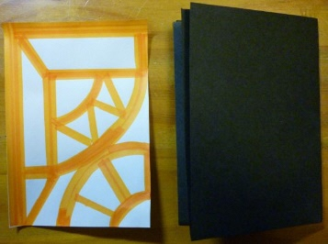
- ※
・Ａ４普通紙を四つ折りにした大きさに切り、定規やコンパスを使って幾何学的な
模様を描く。（※ 四辺のうち隣り合う二辺を太く塗る → 作品の外枠になる）
・Ａ４の黒い紙を四つ折りにする。
・四つ折りにした黒い紙の上に模様を描いた紙を重ね、ホッチキスで留める。
（黒い紙の折り曲げていない辺に太く塗った辺を合わせる）

- ③
・黒い紙を広げ、クリアファイルに入れる。
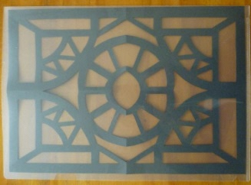
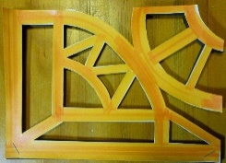
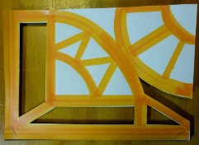
・白い部分をカッターで切り
離す。(模様を描いた紙が破
けたときはセロテープで貼
る）
ステンドグラスの作品
《作成：西部教育事務所》

④ ⑤ ⑥
・マジックでイメージする色を塗る。
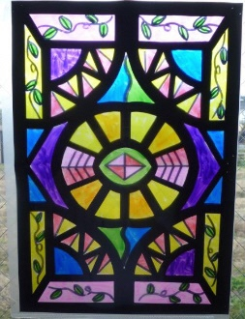
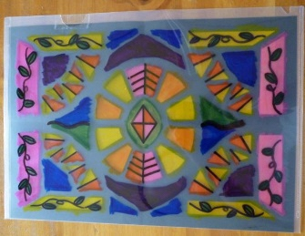
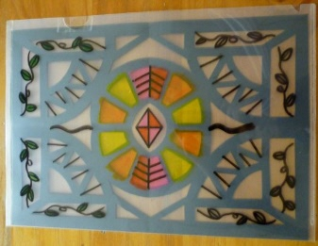
・黒マジックでイメージする形を描き足す。

・裏返して窓に貼る。

５ その他
作品を飾りたい窓ガラスに貼り付けてタブレット端末で撮影し、学習の記録として画像データを保存する。また、画像データを教師が集約し、各児童のタブレット端末に送信することで相互鑑賞をすることができる。さらに、完成作品を学校の窓ガラスに貼り、共同作品として展示することもできる。
〔作品作成：西部教育事務所〕

